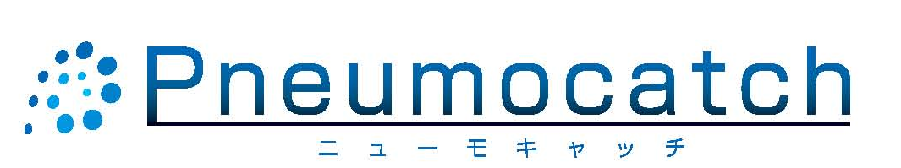
小児における肺炎球菌感染症、全国サーベイランス（ニューモキャッチ）
識別番号・登録ID管理表
本管理表は、本研究のWEB調査システム上で付与される「登録ID」 とWEB調査システム上で菌株を特定するために研究者が任意に設定した「識別番号」及び医療機関の「カルテ番号」等を対応させるための管理表です。所属医療機関の個人情報管理手順に従い適切に管理保管してください。
No | 菌株提供者名  ≪患者名≫（任意） | カルテ番号  （任意） | 識別番号  WEB調査システム上で菌株を  特定するために研究者が任意に設定した番号 | 登録ID  WEB調査システム上で付与  される菌株を特定するための番号  （例：000－001） | 備考
1 |  |  |  | －
2 |  |  |  | －
3 |  |  |  | －
4 |  |  |  | －
5 |  |  |  | －
6 |  |  |  | －
7 |  |  |  | －
8 |  |  |  | －
9 |  |  |  | －
10 |  |  |  | －
医療機関名：
研究者名：

